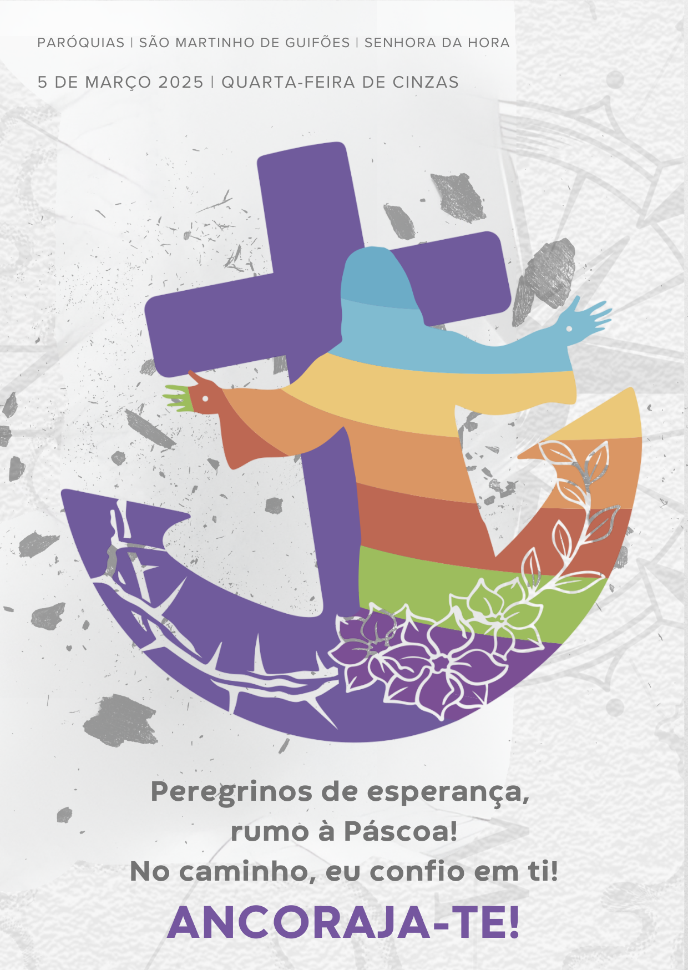
I. RITOS INICIAIS
Cântico de entrada | Procissão de entrada | Saudação inicial | Monição inicial

P. O toque da trombeta, que anunciava o início do Ano Jubilar, no dia do Grande Perdão (Lv 25,9), ressoa também hoje, Quarta-feira de Cinzas, no toque da trombeta em Sião, para reunir todo o Povo de Deus e convocar-nos para um tempo santo de conversão ao Senhor, a fim de chegarmos de coração transformado à celebração anual da Páscoa do Senhor. O Jubileu de 2025, Ano da graça do Senhor, e a Quaresma deste ano, em direção à Páscoa, são um tempo duplamente favorável, para caminharmos juntos na esperança, para sairmos de nós mesmos, pondo toda a nossa confiança no Senhor.

Eis porque o lema que nos guiará, em toda a Diocese do Porto e entre nós, é precisamente este: “Peregrinos de esperança, rumo à Páscoa. No caminho, eu confio em Ti”!

Cristo ressuscitado e glorioso é a fonte profunda da nossa esperança viva. «Não fiquemos à margem desta esperança viva” (cf. EG 278)! Confiemo-nos ao Senhor (Sl 27,14), aclamando:

Kyrie (cantado) | Oração coleta

II. Liturgia da Palavra

- 1.ª leitura: Jl 2,12.18
- Salmo responsorial: Sl 50,3-6a.12-14.17
- 2.ª leitura: 2 Cor 5,20-6,2
- Aclamação ao Evangelho: Louvor e glória a Vós, Jesus Cristo, Senhor.
- Evangelho: Mt 6,1-6.16-18
- Homilia

Homilia na Quarta-feira de Cinzas 2025
Peregrinos de esperança, rumo à Páscoa. No caminho, eu confio em Ti!

1. Com esta propósito, iniciamos hoje a Quaresma, um caminho de esperança, cuja meta é a Páscoa do Senhor! Somos peregrinos de esperança, caminheiros ou caminhantes, passageiros e viandantes, que se recusam a ser gente instalada na sua zona de conforto, acomodada às suas coisas, paralisada pelo medo, estática diante de um mundo que reclama o nosso compromisso de transformação. Não. Peregrinos de esperança, temos a Páscoa, – a Páscoa de Cristo em nós e a nossa Páscoa em Cristo – como meta do caminho. Por isso, todo o nosso percurso quaresmal é, sempre e simultaneamente, um caminho pascal, um caminho esperançoso de transformação dos sinais de morte em vida, dos sinais de desespero em esperança. É um caminho orientado para a Páscoa eterna, um caminho que fazemos, sempre e em toda a parte, por Cristo, com Cristo e em Cristo. O caminho da Quaresma à Páscoa é, para nós – e sem forçar nada – um verdadeiro caminho de Esperança, uma grande peregrinação de Esperança rumo à Páscoa. “Há cristãos que parecem ter escolhido viver uma Quaresma sem Páscoa» (EG 6). No caminho, não deixemos que se extinga a esperança da Páscoa!

2. Como peregrinos de esperança, não caminhamos sós, como lobos ou heróis solitários. Caminhamos juntos. Somos Povo em «êxodo», somos «Igreja em saída», que escuta agora o apelo do Senhor: «saia o esposo do seu aposento e a esposa do seu tálamo» (Jl 2,16). A Palavra do Senhor desafia-nos claramente a esta conversão sinodal: «reuni o povo e convocai a assembleia» (Jl 2,16). Trata-se de aprender a caminhar juntos, a rezar juntos, a trabalhar juntos pelo Reino. Isto desafia-nos a crescer na escuta dos outros e no diálogo, na estima recíproca, na comunhão de bens, na troca de ideias que é sempre uma troca de dons. Nesta conversão sinodal, aprofundemos e alarguemos ainda mais os espaços, tempos e modos da nossa vida pastoral interparoquial. Não façamos da Quaresma um programa individualista de penitência. Caminhemos juntos, animando-nos uns aos outros, como Povo de Deus, peregrinos de esperança.

3. Façamos este caminho de esperança, dizendo ao Senhor, a cada passo, e sobretudo nos momentos mais duros e obscuros: “No caminho, eu confio em Ti”. Em todas as circunstâncias, aconteça o que acontecer, o Senhor está connosco e caminha connosco. Ele mesmo é o Caminho, que com Ele percorremos. Nesta travessia, comparável à de uma embarcação em alto mar, a Cruz de Cristo é a nossa esperança. “Nessa esperança, temos como que uma âncora segura e firme da alma” (Hb 6, 18-20). Esta âncora, unida inseparavelmente à imagem da Cruz de Cristo, convida-nos a nunca perder a esperança que nos foi dada, a mantê-la firme, encontrando refúgio no Senhor. As tempestades nunca poderão prevalecer, porque estamos ancorados na esperança dessa graça, capaz de nos fazer viver e vencer em Cristo, superando o pecado, o medo e a morte (cf. SNC, nº 25), na Páscoa de Cristo.

4. Irmãos e irmãs: o Evangelho deste dia recorda-nos alguns exercícios penitenciais, para aguentarmos a pedalada, ao longo desta caminhada: a esmola, a oração e o jejum. Na folha interparoquial propomos várias ações concretas, para que façamos da oração a língua da esperança; façamos da renúncia e da partilha, verdadeiras «obras de esperança» (SNC, n.º 11); façamos ainda do confessionário a Porta Santa do perdão divino, motor da nossa esperança. «Reconciliai-vos com Deus» (2 Cor 5,20), neste tempo duplamente favorável, para responder ao toque da trombeta: a Quaresma e o Jubileu!

5. Mas sobretudo, irmãos e irmãs, peço-vos que levemos muito a peito a Eucaristia Dominical. Na travessia da Quaresma, em cada domingo, somos chamados a lançar a âncora, a «ancorar» e a «encorajar» a nossa vida, na Cruz de Cristo. Façamos da celebração dominical o lugar por excelência da «ancoragem» e do «encorajamento» da nossa vida. A Eucaristia seja fonte e cume, porto de abrigo e ponto de apoio firme e seguro, para o nosso fortalecimento interior. Lançada a âncora, no início da Eucaristia, ela será recolhida no final, para prosseguirmos juntos e encorajados o caminho da esperança, rumo à Páscoa definitiva! Para resumir o desafio quaresmal a ancorar na esperança e a encorajar na confiança, diria tudo num só imperativo: ancoraja-te!
III. Bênção e Imposição das Cinzas

Bênção das Cinzas

P. Irmãos caríssimos: “Com o sinal penitencial das cinzas, sobre as nossas cabeças, iniciamos na fé e na esperança a peregrinação anual da Santa Quaresma. A Igreja, mãe e mestra, convida-nos a preparar os nossos corações e a abrir-nos à graça de Deus para podermos celebrar com grande alegria o triunfo pascal de Cristo. Cristo, morto e ressuscitado é o centro da nossa fé e a garantia da nossa esperança na grande promessa do Pai, já realizada n’Ele, Seu Filho amado: a vida eterna” (Papa Francisco, Mensagem para a Quaresma 2025). Invoquemos a bênção do Senhor, sobre as Cinzas da nossa pobreza e fragilidade, da nossa finitude e da nossa caducidade, sinais da penitência e da contrição do coração. Saindo da nossa zona de conforto, ao encontro dos irmãos, cheguemos de coração purificado à Páscoa do Senhor e participemos da alegria pascal.

2.ª Opção – Missal Romano

P. Deus de infinita bondade,
que não desejais a morte do pecador,
mas a sua conversão,
ouvi misericordiosamente as nossas súplicas
e dignai-Vos abençoar ✠ estas cinzas
que vamos impor sobre as nossas cabeças,
para que, reconhecendo que somos pó da terra
e à terra havemos de voltar,
alcancemos, pelo fervor da observância quaresmal,
o perdão dos pecados e uma vida nova
à imagem do vosso Filho ressuscitado,
Nosso Senhor Jesus Cristo.
Ele que vive e reina
pelos séculos dos séculos.
R. Ámen.

O sacerdote asperge as cinzas com água benta, sem dizer nada. Enquanto se prepara para impor as Cinzas, o Monitor (Diácono) diz:

Vamos receber sobre a cabeça as Cinzas, que nos recordam o pó da nossa fragilidade, o pó da nossa pequenez, o pó da nossa finitude, o pó da nossa mortalidade. Somos pó e cinza. Sim. Mas somos um pó amado e transformado por Deus, um pó sobre o qual Deus insufla o seu sopro de vida, para nos criar e recriar à sua imagem e semelhança. Este pó também nos recorda o pó da estrada, o pó do caminho, que suja os nossos pés, diante dos quais Cristo se ajoelha para nos lavar e servir. No caminho da procissão para as cinzas, na ida e no regresso, ou no tempo de espera, procuremos ‘organizar a esperança’, isto é, procuremos elaborar um pequeno programa para esta Quaresma, contando sempre em percorrê-lo juntos, com a graça de Deus.

Imposição das Cinzas

Cânticos, silêncio e mensagens durante a imposição das Cinzas

Frases tradicionais durante a imposição das Cinzas

- Convertei-vos e acreditai no Evangelho (Mc 1,15)
[tradução alternativa: Converte-te e acredita no Evangelho (Mc 1,15)]

- Lembra-te que és pó e ao pó voltarás (Gn 3,19).
Seguem-se algumas frases associadas à Mensagem do Papa para a Quaresma de 2025. Estas podem ser ditas diretamente e sucessivamente pelo ministro a cada penitente ao impor as cinzas, mas também podem ser proclamadas por um leitor, a toda a assembleia, intercalando-as com o silêncio e os cânticos. Em alternativa, - se não houver coro ou se demorar muito tempo o rito da imposição das Cinzas, podia fazer-se o Exame de Consciência, em anexo (cf. pág.12).

- Converte-te e caminha na esperança!
- Converte-te e espera confiante no Senhor!

- Converte-te e liberta-te das situações de pecado!
- Converte-te e reconcilia-Te com Deus e com os irmãos!
- Converte-te e pede o perdão dos teus pecados!

- Converte-te e faz do teu coração templo de oração!

- Converte-te e renuncia a tudo o que julgas ser teu!
- Converte-te e não deixes ninguém para trás!
- Converte-te e luta pela dignidade humana infinita!

- Converte-te e sai de ti mesmo ao encontro dos outros!
- Converte-te e caminha de mãos dadas com todos!
- Converte-te e abre a porta santa do teu coração!

Cânticos durante a imposição das cinzas

Lavabo no final da imposição das Cinzas

Oração dos Fiéis
Inspirada na Mensagem do Papa para a Quaresma 2025

P. Irmãos e irmãs: nesta Quaresma, enriquecida pela graça do Ano Jubilar, desejamos ancorar e encorajar a nossa esperança na Páscoa de Cristo, isto é, na Sua entrega, Paixão, Morte e Ressurreição. A Quaresma é um caminho em que a própria esperança se forma; em que se forja em nós uma esperança inabalável e segura. Peregrinos de esperança, rumo à Páscoa, queremos dirigir-nos ao Senhor, dizendo-Lhe:

R. Senhor, no caminho, Eu confio em Ti!

- Senhor, a Tua Igreja é um Povo peregrino; é um Povo a caminho. Faz com que nunca nos deixemos instalar, nem acomodar. Faz-nos «Igreja em saída». Sempre que nos assaltar a tentação de nos salvarmos sozinhos, em cada passo voltamo-nos para Ti, dizendo:
R. Senhor, no caminho, Eu confio em Ti!

- Senhor, fiéis e pessoas do mundo inteiro acompanham, em esperança, o Santo Padre, o Papa Francisco, nesta fase mais exigente da sua vida. Faz com que o mistério da Cruz o fortaleça, o alivie, o reanime e lhe dê esperança. Sempre que a dor desafiar o amor, em cada passo voltamo-nos para Ti, dizendo:
R. Senhor, no caminho, Eu confio em Ti!

- Senhor, nesta Quaresma o Espírito Santo impele-nos a sair de nós mesmos para ir ao encontro de Deus e dos nossos irmãos. Faz com que lutemos contra a inveja e a hipocrisia e que ninguém fique para trás. Sempre que o desânimo e o desespero nos assombrarem, em cada passo voltamo-nos para Ti, dizendo:
R. Senhor, no caminho, Eu confio em Ti!

- Senhor, a Quaresma jubilar é um tempo duplamente favorável para aprendermos a caminhar e a trabalhar juntos pelo Teu Reino. Faz com que saibamos acolher os que se aproximam de nós e os mais distantes. Quando o medo da diferença ou o risco da indiferença nos impedir de abrir a todos a porta do coração, em cada passo voltamo-nos para Ti, dizendo:
R. Senhor, no caminho, Eu confio em Ti!

P. Senhor Jesus, Tu és a única Esperança. Em Ti, confiamos; em Ti esperamos, hoje e sempre. Por Ti, jamais seremos confundidos! Tu és a âncora inabalável e segura da nossa alma: faz com que sejamos salvos na esperança (1Tm 2, 4) e juntos possamos alcançar a vida eterna, que brota da Tua Páscoa gloriosa. Tu que és Deus com o Pai e com Ele vives e reinas, na unidade do Espírito Santo, por todos os séculos dos séculos.
R. Ámen.

IV. LITURGIA EUCARÍSTICA

Apresentação dos dons e recolha das ofertas | Cântico na apresentação dos dons | Oração sobre as oblatas | Prefácio da Quaresma III ou IV | Oração Eucarística II | Aclamação: P. Mistério da fé para a salvação do mundo! R. Glória a Vós, que morreste na Cruz e agora viveis para sempre» … | Ritos da Comunhão | Oração pós-comunhão

V. RITOS FINAIS

Agenda pastoral | Senhora da Hora

- Hoje e no próximo fim de semana é distribuída a todos os fiéis uma folha, com a programação interparoquial da Quaresma à Páscoa, proposta pelos respetivos Conselhos Paroquiais de Pastoral. Para os catequizandos há uma folha de programação mais especificada, em cor diferente.
- Catequizandos do 1.º ao 6.º ano serão convidados a adquirir uma placa em PVC com impressão de uma gravura, para pintura, ao longo da caminhada quaresmal. Pede-se que contribuam com apenas 1 euro. É uma forma de contributo penitencial. Adultos podem também adquirir pelo mesmo preço.
- Estão à venda Rifas para o Dia do Pai, a sortear no domingo, dia 16, por 1 estrela cada.
- O Mercado das Sete Bocas realizar-se-á a 8 e 9 de março.
- Mês de Março: 1.ª fase do contributo paroquial. Estamos em obras no Centro Paroquial (por dentro e por fora). Colabore.

Agenda pastoral | Guifões

- Hoje e no próximo fim de semana é distribuída a todos os fiéis uma folha, com a programação interparoquial da Quaresma à Páscoa, proposta pelos respetivos Conselhos Paroquiais de Pastoral. Para os catequizandos há uma folha de programação mais especificada, em cor diferente.
- Catequizandos do 1.º ao 6.º ano serão convidados a adquirir uma placa em PVC, para pintura, ao longo da caminhada quaresmal. Pede-se que contribuam com apenas 1 euro. É uma forma de contributo penitencial. Adultos podem também adquirir pelo mesmo preço.
- Está em curso a entrega do contributo paroquial, na Secretaria paroquial ou nas sacristias das nossas Igrejas. Este contributo destina-se a um Fundo Paroquial, do qual nos valemos, para o pagamento de todas as despesas da Paróquia. Sejamos generosos. Dêmos mais e sejamos mais a dar.
- Quinta-feira, 6 de março, 11h00, visita aos idosos do Centro Cultural de Solidariedade Social de Guifões.
- Sexta-feira, dia 07, às 21h00, na Igreja Matriz: Oração quaresmal, pelo Grupo Cenáculos de Oração Missionária.

Bênção própria deste dia:

P. Infundi, Senhor, o espírito de arrependimento
sobre os fiéis que se inclinam
diante da Vossa Majestade
e fazei que alcancem da vossa misericórdia
a recompensa prometida aos penitentes.
Por Cristo, nosso Senhor.
A bênção de Deus todo-poderoso,
Pai, Filho ✠ e Espírito Santo,
desça sobre vós e permaneça para sempre.
R. Ámen.

Despedida

Diácono:
Peregrinos de esperança, rumo à Páscoa,
ide em paz e que o Senhor vos acompanhe.

R. Graças a Deus.

Anexo 1
EXAME DE CONSCIÊNCIA
a partir da Mensagem do Papa Francisco para a Quaresma 2025

Caminhemos

- Estou realmente a caminho? Ou estou paralisado, estático, com medo e sem esperança, acomodado na minha zona de conforto?
- Busco caminhos de libertação das situações de pecado e falta de dignidade?
- Acolho os imigrantes e peregrinos, como meus irmãos e irmãs?

Caminhemos juntos

- Sou capaz de caminhar com os outros, de vencer a tentação de me fechar sobre mim mesmo? Olho apenas por mim e para as minhas próprias necessidades?
- Sou capaz de ouvir os outros e de trabalhar com os outros, ao serviço do Reino de Deus?
- Tenho uma atitude acolhedora, com gestos concretos, em relação àqueles que se aproximam de mim e a quantos se encontram distantes da comunidade cristã?
- Faço com que as pessoas se sintam parte da comunidade cristã ou mantenho-as à margem?

Caminhemos juntos na esperança

- Estou convicto de que Deus me perdoa os pecados? Ou comporto-me como se me não tivesse pecados e me pudesse salvar sozinho?
- Sinto necessidade de ser salvo e peço a ajuda de Deus para receber a salvação?
- Vivo concretamente a virtude da esperança, através do compromisso com a justiça, a fraternidade e o cuidado da casa comum? Faço o possível para garantir que ninguém seja deixado para trás?

